Приложения
Таблица 1. Максимально допустимые значения ESR (Ом) для новых электролитических конденсаторов в зависимости от их номинала и допустимого напряжения.
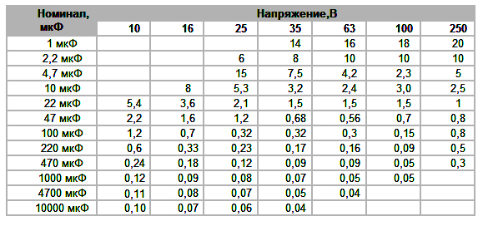

Калибровка.
Вход в режим калибровки- нажать и удерживать кнопку около 10 секунд. При проявлении надписи db00-отпустить. Две последние цифры – номер режима калибровки.
Режим 00 – Замкнуть щупы , короткими нажатиями добиться показаний равными нулю. Это калибровка компенсации сопротивления щупов в диапазоне 0-2 Ом. Выход в следующий режим – нажать кнопку на 1 сек , пока не появится номер следующего режима. Если данную калибровку менять не надо, то после входа сразу нажать кнопку на 1 сек. Во всех режимах может потребоваться больше сотни нажатий . если проскочили значение , нажимайте дальше, калибровка идет по кругу.
Режим 01 – Замкнуть щупы , короткими нажатиями добиться показаний равными нулю. Это калибровка компенсации сопротивления щупов в диапазоне 2-25 Ом
Режим 02 – подключить образцовый безиндуктивный резистор сопротивлением 1 Ом , короткими нажатиями добиться показаний Е1,00.
Режим 03 – подключить образцовый безиндуктивный резистор сопротивлением 10 Ом , короткими нажатиями добиться показаний Е10,0.
Режим 04 – подключить образцовый неэлектролитический конденсатор емкостью 100 – 500 мкФ , короткими нажатиями добиться правильных показаний емкости.
Режим 05 – подключить образцовый безиндуктивный резистор сопротивлением 2 Ом, короткими нажатиями добиться правильных показаний. Это калибровка компенсации выходного сопротивления в диапазоне 0-2 Ом. Не рекомендуется менять заводские установки
Режим 06 – подключить образцовый безиндуктивный резистор сопротивлением 20 Ом, короткими нажатиями добиться правильных показаний. Это калибровка компенсации выходного сопротивления в диапазоне 2-25 Ом. Не рекомендуется менять заводские установки

Все приборы проходят тестирование и калибровку на заводе. В процессе эксплуатации калибровка не требуется. Только при установке других щупов может потребоваться калибровка режимов 00 и 01.
Отличия от существующих аналогов:
1. Значительно меньшие габариты
2. Щупы прибора не имеют соединительных разъёмов, что уменьшает погрешность в измерениях
3. Три режима работы - индикация только емкости, только ESR или поочередно емкость/ESR
4. Автоматическое отключение через 60 секунд
5. Управление с помощью всего одной кнопки (включение, переключение режимов работы)
6. Контроль напряжения батарей питания
7. Автономное питание
8. Потребляемый ток в "спящем" режиме практически равен нулю
9. Не требует калибровки в процессе эксплуатации
10. Автоматическое определение короткозамкнутых конденсаторов в режиме измерения емкости.
11. Измерение низкоомных резисторов и внутреннего сопротивления батарей/аккумуляторов.
12. Наличие функции калибровки (компенсация сопротивления щупов)
Прибор для измерения

ESR

и емкости конденсаторов

ESR = 0,01 – 25,5 Oм С = 1 – 65000 мкФ

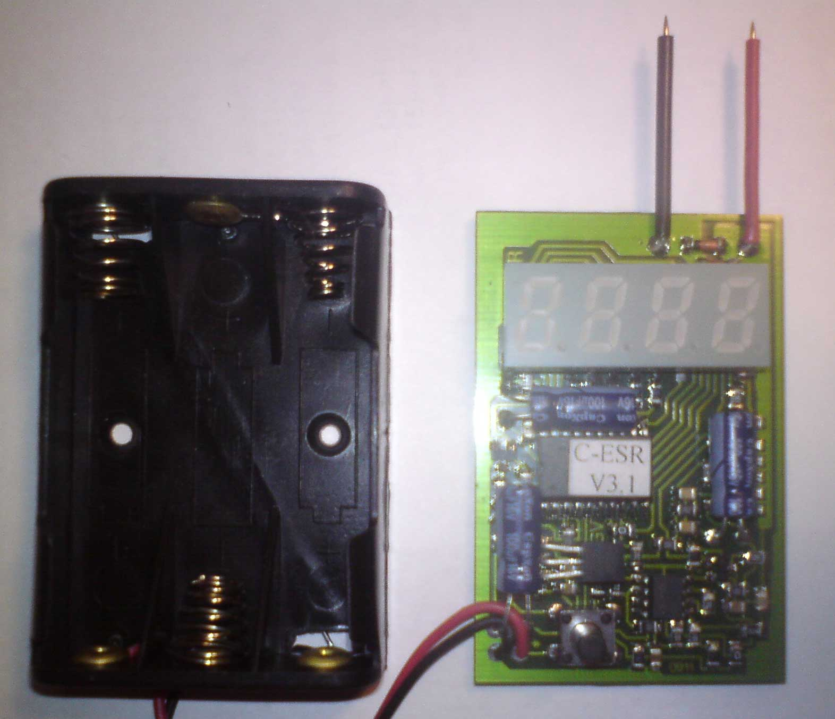

Прибор для измерения ESR и емкости конденсаторов.

ВНИМАНИЕ! При работе с прибором не забудьте убедиться, что подключаемый конденсатор разряжен. Если производятся измерения без выпаивания из схемы - ремонтируемое устройство должно быть выключено из сети и конденсаторы в нем разряжены!!!

Технические характеристики прибора:
Диапазон измеряемых значений емкостей 1…65000 мкФ
Точность измерения емкости: +/- 2% + +/-1D
Формат отображения измеренной емкости от 0 до 9999 в мкФ, от 10000 до 65000 в тыс. мкФ
пример; 4700 мкФ – индикатор 4700; 15000 мкФ – индикатор 15,00
Диапазон измеряемых значений ESR: 0…25 Ом
Точность измерения ESR: +/- 2% + +/-1D
Формат отображения ESR: от 0 до 2 Ом - 0,00 – 2,00 Ом , разрешающая способность
0,01 Ом от 2 до 25 Ом – 2,0 – 25,0 разрешающая способность 0,1 Ом (В режиме измерения ESR можно измерять обычные сопротивления на переменном токе.)
Потребляемый ток в режиме измерения: не более 25 мА
Потребляемый ток в спящем режиме : не более 0,1 мкА
Напряжение питания: 3,6 - 9 Вольт (Возможно применение 3-х элементов типа AAA, литиевого аккумулятора , батареи 6F22 «крона»)
Средний срок службы батарей 3 элемента типа AAA «alkaline» - 1год
Габариты: 55х35х10 мм (без источника питания)
Таймер автоотключения питания : 60 сек./ 120 сек.
Режимы измерений: - только емкость
- только ESR
- емкость и ESR по очереди
Индикация: Семисегментный индикатор.
Способ измерения ESR: Измерение сопротивления на переменном токе частотой 60 кГц синусоидальной формы
Способ измерения емкости: Измерение времени заряда фиксированным током.

Максимальное напряжение на щупах : 200мВ (позволяет проводить измерения без выпаивания конденсаторов из схемы. Возможно уменьшение точности в таком режиме)
Контроль напряжения питания Контроль напряжения батареи и индикация в случае недостаточного напряжения при каждом включении прибора
Управление Одна кнопка . Короткие нажатия –выбор режима. Длинные –вкл./выкл.

Применение прибора.
Как известно, причиной подавляющего большинства дефектов радиоэлектронной аппаратуры являются неисправные электролитические конденсаторы. Поиск неисправных конденсаторов с помощью тестера или измерителя емкости порой довольно затруднителен, т.к. емкость неисправного конденсатора может незначительно отличаться от номинальной, а значение ESR (эквивалентного последовательного сопротивления) может быть довольно большим. И именно ESR является важнейшим параметром для измерения при поиске неисправного конденсатора. В большинстве случаев это конденсаторы импульсных блоков питания в бытовой аппаратуре, импульсных блоков питания компьютеров, импульсных преобразователях на материнских платах, драйверы двигателей, строчные развертки и пр. В этих местах конденсаторы подвергаются значительному нагреву и быстрее выходят из строя (как говорят многие, “высыхают”).
Предлагаемый Вашему вниманию прибор предназначен для измерения ESR (Equivalent Series Resistance) электролитических конденсаторов на синусоидальном переменном токе частотой 62,5 кГц , что позволяет реально оценить состояние конденсатора . Как правило частоты импульсных блоков питания и преобразователей лежат в диапазоне 20-100 кГц. Собственно измерение можно производить без демонтажа конденсатора из печатной платы, что в значительной степени уменьшает время поиска неисправности, повышает качественные показатели ремонта аппаратуры. Благодаря низкому измерительному напряжению точность измерений без демонтажа практически не страдает. Алгоритм расчета ESR на базе измеренного напряжения учитывает нелинейности связанные с ненулевым выходным сопротивлением генератора 62,5 кГц и пропорции изменения напряжения на низкоомных делителях. Тем самым обеспечивается высокая точность и линейность измерений во всем диапазоне.
Прибор поможет подобрать электролитические конденсаторы для высококачественных УНЧ по минимальному ESR. Сегодня существуют рекомендации по использованию в таких усилителях конденсаторов только от некоторых ведущих производителей. Использование прибора позволит подбирать конденсаторы по реальным характеристикам, а не ориентироваться на рекламируемый бренд.
В этом же режиме можно измерять сопротивления низкоомных резисторов до 2 Ом с точностью 0,01 и до 25 Ом с точностью 0,1 Ом. При измерении низкоомных проволочных резисторов нужно помнить, что измерение производится на переменном токе и на результат влияет индуктивность резисторов. Это не является недостатком прибора, а наоборот, позволяет более точно оценить возможность использования резисторов в высокочастотных схемах – импульсных преобразователях, усилителях, ШИМ- регуляторах.
В этом же режиме можно измерять внутренние сопротивления аккумуляторов, батареек и других химических источников тока, что позволяет судить о состоянии их заряда и износа. Подключать прибор к батареям и аккумуляторам следует через качественный керамический конденсатор емкостью 20-30 микрофарад с рабочим напряжением более 50 вольт. Дело в том, что батареи, так же как и конденсаторы, имеют свое внутреннее сопротивление, которое составляет у свежих батарей величину 0,1…5 Ом в зависимости от типа и емкости батареи. При выработке батареи или аккумулятора это сопротивление существенно возрастает. Подбирая в аккумуляторную батарею элементы с близкими значениями ESR, Вы можете существенно увеличить срок ее службы.
При измерении ESR сопротивления конденсатора будет складываться из собственно ESR и емкостного сопротивления Xc = 1/( 2*π* F ) , где F = 62500 Гц. Поэтому при необходимости нахождения точного значения именно значения TSR для конденсаторов емкостью менее 20 мкФ следует отнимать величину емкостного сопротивления для частоты 62,5 кГц . При ремонте и диагностике это не требуется.

Работа с прибором
Прибор имеет всего один элемент управления – кнопку . Включение производится нажатием на кнопку, длительностью более 0,8 сек. Прибор имеет режим авто-выключения через 120 сек от последнего нажатия кнопки. После включения на индикаторе появится приветствие «CEsr» , затем прибор переходит к контролю питания. Включаются генератор и при максимальном токе потребления, производится замер напряжения питания. В случае недостаточного напряжения появляется надпись « Bt. Lo », и прибор выключается. В случае нормального электропитания прибор переходит в рабочий режим. Всего существует 3 рабочих режима: режим с индикацией емкости, с индикацией ESR и с поочередной индикацией емкость - ESR. Индикация ESR – в Ом, емкости – в микрофарадах, при индикации ESR в первом разряде индицируется символ E. Переключение режимов осуществляется кратковременным нажатием кнопки. Режимы переключаются циклически (С, ESR, C-ESR, С...). После следующего включения прибор останется в том режиме, в котором он выключился . Для принудительного выключения прибора удерживать кнопку более 1 сек.
Проверяемый конденсатор подключается к щупам, либо при проверке конденсатора без демонтажа, щупы прибора подключаются к конденсатору на плате и по показаниям на индикаторе делается вывод о его работоспособности.
Следует отметить, что если несколько конденсаторов соединены параллельно (обычно фильтрующие по питанию), то прибор покажет их СУММАРНУЮ емкость. Подключенные параллельно керамические конденсаторы емкостью до 0,5 мкФ могут увеличить погрешность измерения ESR до 5-7%. Максимально возможное значение измеряемой емкости – 65 000 мкФ Если емкость конденсатора больше этого значения, на дисплее будет индицироваться «С---». Аналогично и для ESR – при ESR больше 25 Ом – индикация «ESR---». При дефектном конденсаторе с большим током утечки или короткозамкнутым индикатор покажет «Сerr».
С целью продления срока службы элементов питания автоматическое выключение питания происходит через 60 секунд после включения или смены режима . Потребляемый устройством ток в выключенном режиме практически равен нулю (доли микроампер). Выключить устройство можно также удерживая кнопку нажатой более секунды.
Предупреждение:
Во избежание выхода прибора из строя перед проверкой РАЗРЯДИТЕ КОНДЕНСАТОР! Особенно это касается высоковольтных конденсаторов импульсных блоков питания. Защита устройства по входу стандартная – 2 диода встречно-параллельно (LL4148). При большом остаточном напряжении на конденсаторе она может оказаться неэффективной.(Обычно проверяйте транзистор IRLML2402 (sot-23) справа, под индикатором. Симптомы – не меряет емкость. Замена - IRLML2502 и диодов . Перекалибровка при замене не требуется.)

